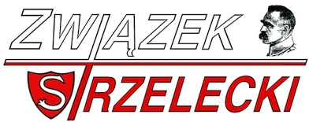
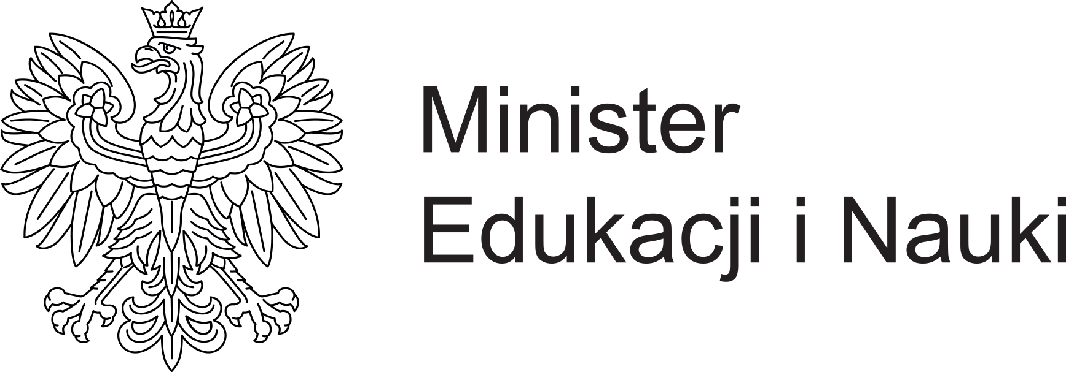

REGULAMIN KONKURSU DLA DZIECI I MŁODZIEŻY

Ogólnopolski konkurs na Odznakę Marszową
„Marszu Szlakiem Walk Legionów Polskich Radom-Laski”
pod Honorowym Patronatem Ministra Edukacji i Nauki

1. Organizatorem konkursu jest stowarzyszenie ZWIĄZEK STRZELECKI.
2. Konkurs rozpoczyna się 8 września 2021 roku i trwać będzie do 8 października 2021 r.
3. Temat pracy konkursowej brzmi:
„Odznaka Marszowa >Marszu Szlakiem Walk Legionów Polskich Radom-Laski< na mundur”.
4. W konkursie mogą brać udział uczniowie szkół podstawowych klas IV-VIII.

Cele konkursu:
1. Celem konkursu jest:
Wyłonienie najlepszej pracy graficznej na oficjalną odznakę Związku Strzeleckiego na mundur, którą nosić będą osoby trzykrotnie uczestniczące w „Marszu Szlakiem Walk Legionów Polskich Radom-Laski”. Marsz organizowany jest co roku w rocznicę bitwy pod Laskami-Anielinem W 2021 roku odbędzie się jubileuszowy XXX marsz. Ważnymi elementami są również:
a) upowszechnianie wiedzy o Pierwszym Marszałku Polski Józefie Piłsudskim i założonym przez niego Związku Strzeleckim, ze szczególnym uwzględnieniem historii walk Legionów Polskich;
b) kultywowanie wartości, ideałów i postaw, jakimi cechowały się Legiony Polskie, a zwłaszcza jej I Brygada;
c) upamiętnianie wydarzeń z okresu walk pod Laskami-Anielinem 22-26 października 1914 roku;
d) przypomnienie postaci uczestników bitwy pod Laskami-Anielinem;
e) kształtowanie wyobraźni uczniów oraz rozwijanie ich uzdolnień poprzez prace graficzne i plastyczne.
Przedmiot konkursu
1. Przygotowanie pracy graficznej, która posłuży jako wzór do wykonana odznaki na mundur (preferowany wymiar odznaki: średnica nie większa niż 40 mm).
2. Najlepsze prace będą służyć za wzór odznaki na mundur Związku Strzeleckiego. Powinny uwzględniać wymiary i symbolikę związaną z tematem.

Warunki uczestnictwa w konkursie.
1. Uczestnicy zapoznają się z informacjami o Związku Strzeleckim oraz I Brygadzie Legionów Polskich (tutaj prośba do nauczycieli o zapoznanie dzieci i młodzieży z tematem np. na lekcjach historii lub w inny sposób).
2. Prace konkursowe należy przesłać do dnia 8 października 2021 roku (liczy się data stempla pocztowego) na adres:
Związek Strzelecki ul. Struga 1, 26-600 Radom. (Adres może ulec zmianie ze względu na przygotowywanie Kamienicy Deskurów dla organizacji pozarządowych w Radomiu, o zmianie adresu powiadomimy na stronie internetowej www.zwiazek-strzelecki.pl).
3. Praca konkursowa ma być pracą graficzną lub plastyczną wykonana w dowolnej technice lub/i na nośniku elektronicznym.
4. Prace przekazane na konkurs muszą być pracami własnymi, wykonanymi dowolną techniką, wcześniej niepublikowanymi.
5. Każdy z uczestnik może przekazać tylko jedną pracę.
6. Uczestnicy zgłaszają się do konkursu poprzez nadesłanie pracy na adres wskazany w pkt. 2. Każdy uczestnik we własnym imieniu nadsyła wykonaną przez siebie pracę.
Niedopuszczalne jest zgłaszanie prac w imieniu osób trzecich.
7. Uczestnik konkursu przesyłając pracę konkursową oświadcza, że przysługuje mu prawo autorskie do przekazanego utworu oraz, że w razie wygrania konkursu sceduje prawa autorskie do własnego utworu na rzecz Związku Strzeleckiego i zrzeknie się roszczeń finansowych wobec Związku Strzeleckiego za przekazane prawa autorskie i używanie ich w przyszłości przez Związek Strzelecki. W celu przekazania praw autorskich z laureatem konkursu zostanie podpisana odpowiednia umowa.
8. Każdy uczestnik konkursu zobowiązany jest opatrzyć pracę tytułem oraz swoimi danymi: imię i nazwisko, klasa i nazwa szkoły, numer telefonu. Dane te będą służyć do kontaktu organizatora z uczestnikiem konkursu. Prace niepodpisane, anonimowe nie będą zakwalifikowane do konkursu.
9. Dane osobowe uczestników pozyskane są wyłącznie do celów konkursu i nie będą udostępniane podmiotom trzecim.
10. Naruszenie przez uczestnika konkursu któregokolwiek z warunków konkursu oznaczać będzie nie zakwalifikowanie pracy do konkursu lub utratę prawa do nagrody.
11. Wszyscy uczestnicy konkursu są zobowiązani dołączyć do przesłanych prac oświadczenie rodzica/opiekuna prawnego o wyrażeniu zgody na ich uczestnictwo w konkursie.

Wyniki konkursu i nagrody
1. Komisja konkursowa powołana przez organizatora, spośród przekazanych prac wyłoni laureatów konkursu.
2. Komisja konkursowa powołana została w składzie:
Sławomir SOŃTA – przewodniczący
Adam DŁUŻNIAK – koordynator
Kamil WOLANIN – sekretarz
Krzysztof BIŃKOWSKI – członek
Tomasz MIRKA – członek
Roman FIDO – członek
Wojciech KOZAK – członek.
3. Komisja wyłoni pracę, która zostanie wykorzystana do wykonania Odznaki Marszowej „Marszu Szlakiem Walk Legionów Polskich Radom-Laski” oraz plakatu i innych materiałów promujących wydarzenia organizowane przez Związek Strzelecki.
4. Kryteria oceny prac: zgodność z tematyką, estetyka pracy i oryginalność.
5. Ogłoszenie wyników konkursu nastąpi do dnia 18 października 2021 r. poprzez komunikat zawierający tematy prac oraz imiona i nazwiska zwycięzców na stronie internetowej www.zwiazek-strzelecki.pl.
6. Nagrody główne w konkursie to nagrody ufundowane przez Związek Strzelecki i sponsorów.
7. Nagrody zostaną wręczone podczas uroczystej gali w dn. 22 października 2021 r. Dokładny adres gali zostanie ogłoszony w komunikacie o wynikach konkursu.
8. W razie niemożności wzięcia udziału w gali przez laureata konkursu – nagroda zostanie przesłana pocztą.
9. Dodatkowo przyznane będą nagrody za drugie i trzecie miejsce. Komisja ma prawo
do wytypowania dodatkowych nagród oraz przyznania wyróżnień.
10. Organizator zastrzega sobie prawo do innej formy rozstrzygnięcia konkursu
oraz do rezygnacji z rozstrzygnięcia ze względu na niską ilości nadesłanych prac (poniżej 20) lub ze względu na niespełnianie przez nadesłane prace wymogów konkursu.
11. Decyzja komisji, co do wskazania laureatów konkursu oraz przyznania im nagród
jest ostateczna. Przysługuje od niej odwołanie wyłącznie w przypadku zaistnienia sytuacji, w której praca nadesłana przez daną osobę nie jest jej autorstwa.
12. Nagrody rzeczowe nie podlegają zamianie na inne nagrody rzeczowe,
ani na ich równowartość pieniężną.

Postanowienia końcowe:
1. Przekazując pracę na konkurs, uczestnik zgadza się na publiczną ekspozycję pracy przez Związek Strzelecki po rozstrzygnięciu konkursu oraz na opublikowanie fotografii prac na stronach internetowych Związku Strzeleckiego.
2. Autorzy zgadzają się na publikowanie zwycięskich prac i ich fotografii na wszelkich polach eksploatacji.
3. Regulamin niniejszego konkursu będzie dostępny na stronie: www.zwiazek-strzelecki.pl.
4. Przekazując pracę na konkurs, uczestnik potwierdza, że wyraża zgodę na zasady zawarte w niniejszym regulaminie.
5. Organizator zastrzega sobie prawo do zmiany postanowień niniejszego regulaminu w przypadku zmian przepisów prawnych lub innych istotnych zdarzeń mających wpływ na organizowanie konkursu. W takim przypadku zobowiązuje się jednak do niezwłocznego poinformowania o tym fakcie uczestników konkursu za pomocą strony internetowej Związku Strzeleckiego.

Komendant Główny ZS

st. insp. ZS Roman BUREK

Dane do kontaktu:
Roman BUREK
Związek Strzelecki
ul. Struga 1, 26-600 Radom
tel. 604219765
mail: komendant@zwiazek-strzelecki.pl

www.zwiazek-strzelecki.pl

